KONTRAK BELAJAR
Identitas Mata Kuliah : Teori Ekonomi
Kode Mata Kuliah : EA4143
Jadwal Kuliah : Rabu, 10:20-12:50 WIB
Ruang Kuliah : A504
Dosen Pengampu : BIDA SARI, SP,M.Si
Jumlah SKS : 3 SKS

Deskripsi dan Manfaat Mata Kuliah :
Matakuliah Teori Ekonomi bertujuan untuk membekali para mahasiswa pengetahuan, pemahaman dan penerapan berbagai konsep-konsep dasar ekonomi mikro dan ekonomi makro.
Matakuliah ini membahas Latar belakang dan definisi ilmu ekonomi, Perlunya belajar ekonomi, Masalah ekonomi dan kebutuhan untuk membuat pilihan, Jenis-jenis analisis ekonomi, Ruang lingkup ekonomi mikro dan makro, Teori Permintaan-Penawaran serta Keseimbangan Pasar, Elastistas Pemintaan dan Penawaran, Efek Pajak dan Subsidi Pada Keseimbangan Pasar, Teori Perilaku Konsumen, Teori Perilaku Produsen, Teori Biaya Produksi, Struktur Pasar Persaingan Sempurna dan Monopoli, Struktur Pasar Persaingan Monopolistik dan Oligopoli, Ruang Lingkup Ekonomi Makro, Keseimbangan Pendapatan Nasional, Kebijakan Fiskal dan Moneter, Kesempatan Kerja dan Pengangguran, dan Perdagangan Internasional.
Kegiatan pembelajaran dilakukan dengan berbagai pendekatan dan metode yang melibatkan mahasiswa, seperti presentasi dosen, tanya jawab diskusi, kegiatan belajar mengidentifikasi masalah dan menyelesaikan soal-soal kasus kualitatif maupun kuantitatif serta mempresentasikannya.
Capaian Pemebelajaran :
Mahasiswa mampu memahami dan menerapkan konsep-konsep dasar ekonomi mikro dan ekonomi makro serta mempresentasikan dengan sikap bertanggungjawab.

Bentuk dan Kriteria Penilaian :
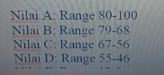
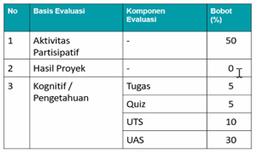

Kontrak Perkuliahan Dengan Mahasiswa :
- Kehadiran minimal 75 % dari total pertemuan dalam 1 semester
- Kehadiran di kelas sebelum dosen masuk ruangan, keterlabatan yang ditoleransi 15 menit dari waktu yang dijadwalkan dengan alasan yang bisa dipertanggung jawabkan.
- Pertemuan secara online wajib “on camera”
- Wajib untuk membaca materi perkuliahan sebelum menghadiri kelas.
- Tugas yang diberikan dikumpulkan sesuai intruksi di portal Siskamaya dan atau di WAGroup , tanpa harus ditagih.
- Kegiatan interaksi selama perkuliahan akan menjadi penilaian apakah mahasiswa dapat mengikuti dan memahami materi yang disampaikan atau tidak.
- Susulan untuk Quiz atau tugas disetujui jika alasan yang diberikan dapat dterima.

Jakarta, 24 September 2025
Dosen Pengampu Mata Kuliah Mahasiswa
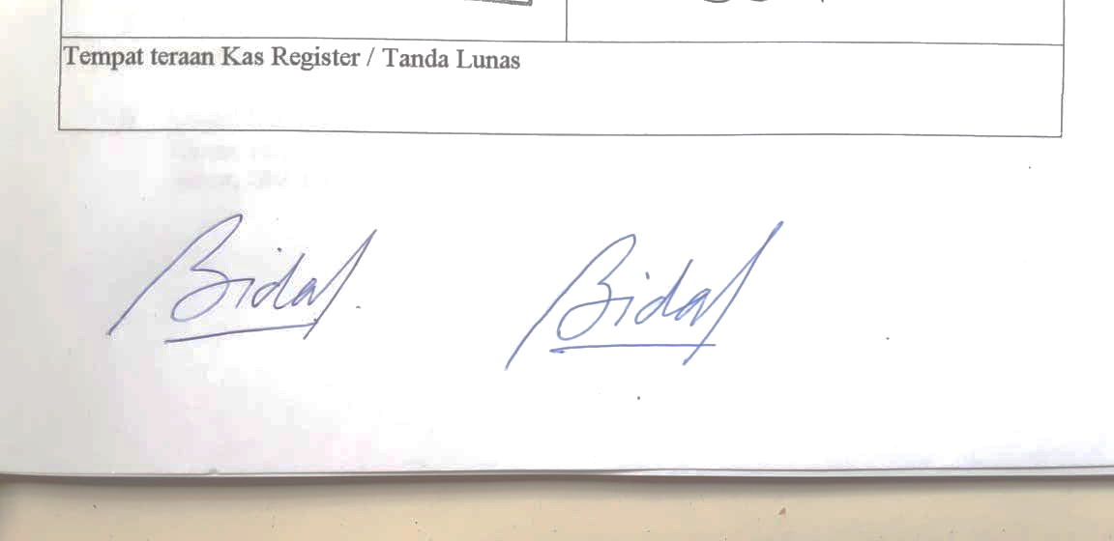
(Bida Sari, SP, MSi.) ( )

